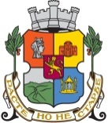
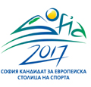

Г Р А Ф И К

Ф у т б о л
13.10.2014г.-спортна плащадка кв.Славовци-13.00часа
170 СОУ, 179 ОУ, 171 ОУ,172 ОУ
13.10.2014г.-спортна площадка с.Световрачане-13.00ч.
160 ОУ, 176 ОУ,177ОУ
Ф и н а л футбол
23.10.2014г.-спортна площадка с.Световрачене-13.00ч.
Хандбал
16.10.2014г. -място 171 ОУ“Стоил Попов“-13.00ч.
Волейбол
23.10.2014г. -място 177 ОУ „Св.Св.Кирил и Методий“-10.30ч.
Тенис на маса
17.10.2014г.-12.30ч.-място 160 ОУ“Св.Св.Кирил и Методий“12.30ч.
Баскетбол
13.11.2014г.-13.00ч.-172ОУ“Христо Ботев“
Шахмат
12.10.2015г.-място 170СОУ“Васил Левски“-13.30ч.
Бадминтон
08.01.2015г.-място170 СОУ“Васил Левски“-10.30ч.

